PEDIDO DE PROVIDÊNCIAS Nº 3386/2024
Recolhimento de entulhos na Rua Santa Sofia, ao lado do nº 44, no Bairro Rio Branco.
Solicita-se, após os trâmites regimentais, que seja enviada cópia da presente proposição ao Poder Executivo, para que realize a seguinte providência:
Recolhimento de entulhos na Rua Santa Sofia, ao lado do nº 44, no Bairro Rio Branco.
Novo Hamburgo, 26 de agosto de 2024.
Vereadora Lourdes Valim

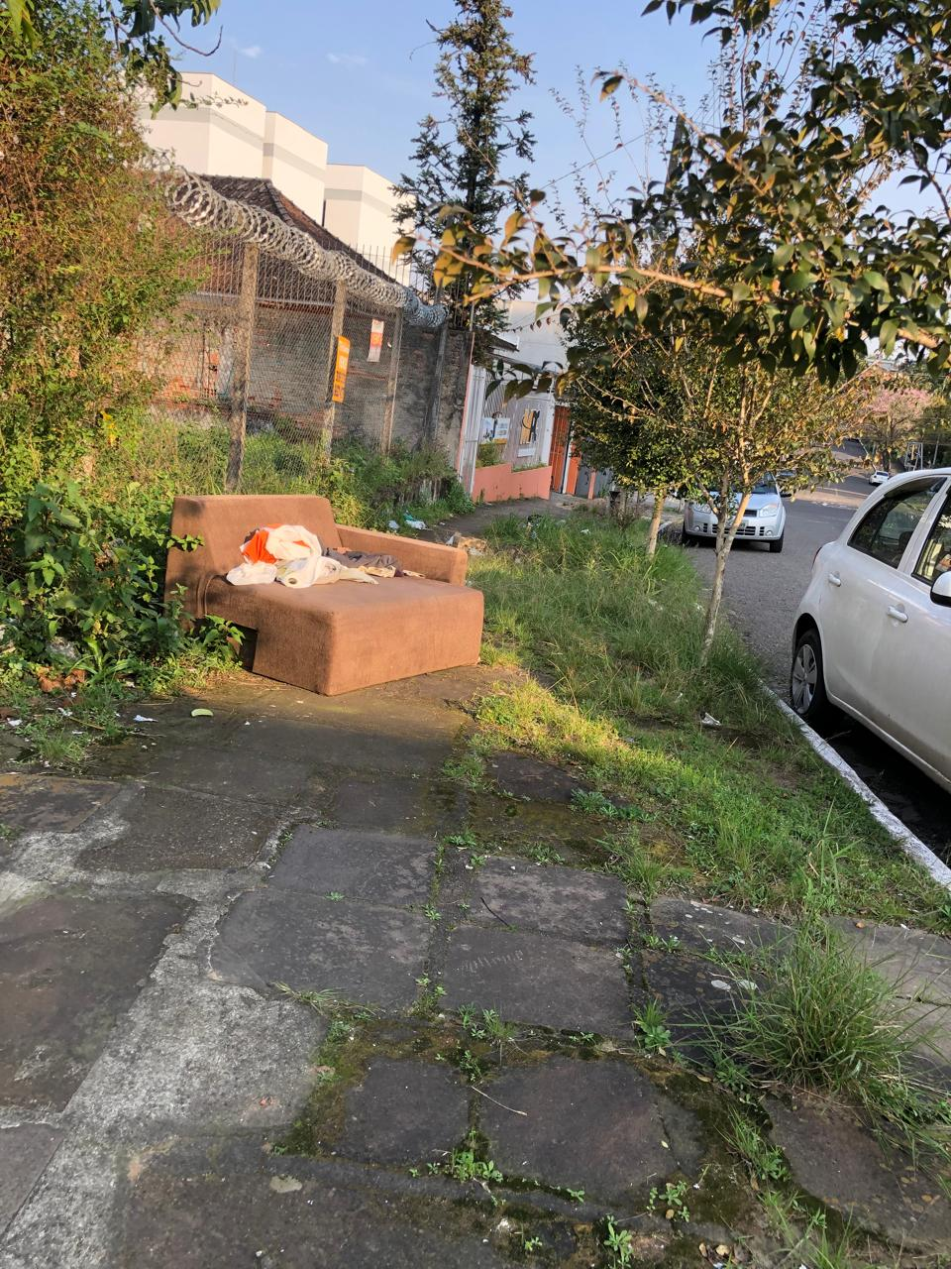

Obs.: Redação conforme original da autora.
/PS

